步骤1：首先创建每条隧道任务对应的文件夹，并按照命名规范对该文件夹进行重命名，如下图所示：（该文件夹可以根据需要放在任何路径下）

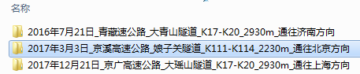

步骤2：在步骤1中创建的隧道任务文件夹中分别新建Left和Right文件夹，如果已经有的话直接拷贝至该任务文件夹中，最后再将左右隧道图片分别拷贝到对应的文件夹下即可，如下图所示：



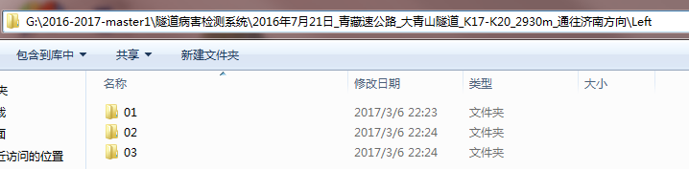

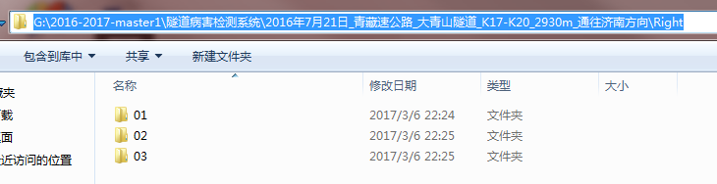

步骤3：创建保存生成卷宗文件的文件夹BigFile（此文件夹必须有），如下图：

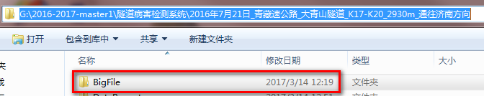

步骤4：创建保存数据报表以及整个隧道图片的文件夹DataReport（此文件夹必须有），并在该文件夹下创建img文件夹（必须有），用于整个隧道的图片，如下图：

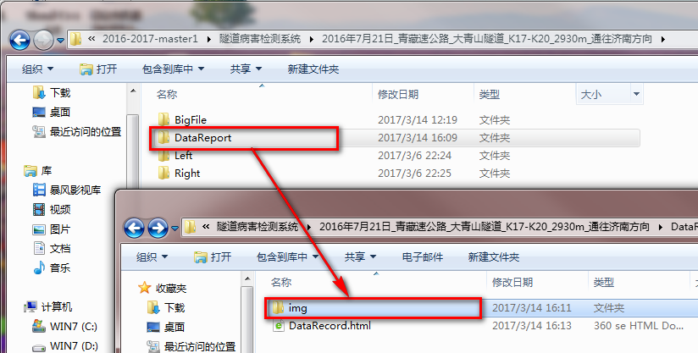

步骤5：以上步骤操作完成以后，可以得到如下的文件夹目录，至此即可进行生成卷宗文件和数据报表操作，最终目录如下所示：

